Итоговая работа по МАТЕМАТИКЕ 10 класс
26 апреля 2016 года Вариант MA00501 (базовый уровень)

Выполнена: ФИО класс

Инструкция по выполнению работы
На выполнение итоговой работы по математике даётся 90 минут. Работа включает в себя 15 заданий и состоит из двух частей.
Ответом в заданиях первой части (1—10) является целое число, десятичная дробь или последовательность цифр. Запишите ответ в поле ответа в тексте работы.
В задании 11 второй части требуется записать ответ в специально отведённом для этого поле.
В заданиях 12—14 второй части требуется записать решение и ответ в специально отведённом для этого поле. Ответом к заданию 15 является график функции.
Каждое из заданий 5 и 11 представлено в двух вариантах, из которых надо выбрать и выполнить только один.
При выполнении работы нельзя пользоваться учебниками, рабочими тетрадями, справочниками, калькулятором.
При необходимости можно пользоваться черновиком. Записи в черновике проверяться и оцениваться не будут. Выполнять задания можно в любом порядке, главное — правильно решить как можно больше заданий. Советуем Вам для экономии времени пропускать задание, которое не удаётся выполнить сразу, и переходить к следующему. Если после выполнения всей работы у Вас останется время, можно будет вернуться к пропущенным заданиям.

Математика. 10 класс. Вариант 00501 (базовый уровень)

- Стоимость проезда в электричке составляет 94 рубля. Школьникам предоставляется скидка 50 %. Сколько рублей будет стоить проезд для 3 взрослых и 14 школьников?
Ответ:
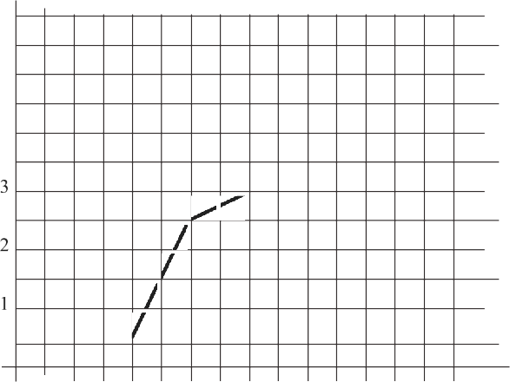
- Павел и Ольга выехали каждый из своего дома в школу, до которой от дома Павла — 3 км, а от дома Ольги — 2 км. Известно, что расстояние между домами Павла и Ольги — 5 км и что Ольга выехала на 5 минут позже Павла. Графики их движения представлены на рисунке. По вертикальной оси отложено расстояние до дома Павла (в километрах), а по горизонтальной оси — время движения каждого в минутах.

5

4

5 10 15 20
Пользуясь графиками, выберите верные утверждения.
- Пунктиром показан график движения Павла.
- За первые 2,5 минуты с момента начала своего движения Ольга проехала большее расстояние, чем за первые 5 минут проехал Павел.
- Павел и Ольга приехали в школу одновременно.
- Через 15 минут после выхода из дома Павел был ближе к школе, чем Ольга в тот же момент.
В ответе укажите номера верных утверждений без пробелов, запятых и других дополнительных символов.
Ответ:

Математика. 10 класс. Вариант 00501 (базовый уровень)

sin253° — cos253°)
- Найдите значение выражения '
cosl06°
Ответ:

- На числовой окружности отмечены точки, соответствующие поворотам начальной точки Р(i’, 0) на положительные углы х и у .

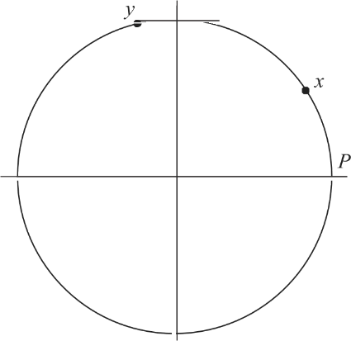
Пользуясь рисунком, выберите верные утверждения.
l) х < у 3) cos у < 0,5
2) sin х > 0,8 4) sin х > cos у
В ответе укажите номера верных утверждений без пробелов, запятых и других дополнительных символов.
Ответ:
Математика. 10 класс. Вариант 00501 (базовый уровень)

Выберите и выпояните только 0

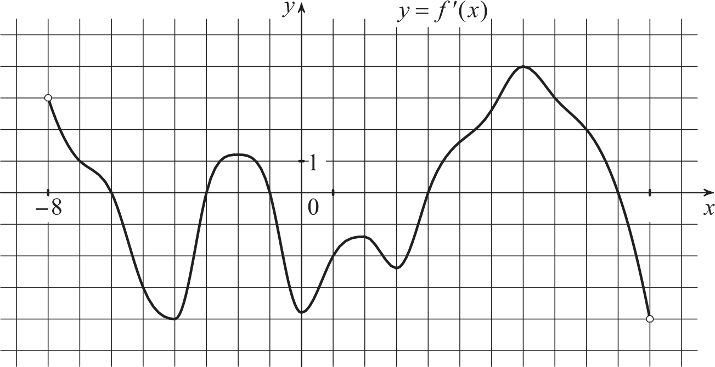
  - На рисунке изображён график функции у = f'(х) — производной функции f(х) , определённой на интервале ( 8; 11) . Найдите количество точек экстремума функции f(х) , принадлежащих отрезку [—4; 9].

11

Ответ:

  - Найдите корень уравнения log (2 — х) 2log 3.

Ответ:

- Если каждое ребро куба увеличить на 1, то его объём увеличится на 19. Найдите ребро куба.

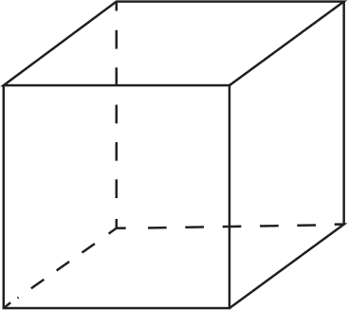
Ответ:

Математика. 10 класс. Вариант 00501 (базовый уровень) Математика. 10 класс. Вариант 00501 (базовый уровень)

- Выберите верные утверждения.
- Если две прямые параллельны одной и той же плоскости, то они параллельны.
- Через точку, лежащую на плоскости, можно провести единственную прямую, перпендикулярную данной плоскости.
- Если две различные прямые перпендикулярны одной плоскости, то они парал- лельны.
- Три несовпадающие плоскости всегда пересекаются по прямой или точке.
В ответе укажите номера верных утверждений без пробелов, запятых и других дополнительных символов.
Ответ:
Измерения для пяти крыш даны в таблице 2.

Таблица 2
 | Высота h конька крыши (м) | Длина ската  крыши (м) | Beличина отношения  h
1 | 8 | 11,5 | 0,696
2 | 4 | 12,4 | 0,323
3 | 0,02 | 2,7 | 0,007
4 | 11 | 16,25 | 0,677
5 | 1,5 | 4 | 0,375

- Вася, Петя, Коля, Вова и Лёша бросили жребий — кому начинать игру. Найдите вероятность того, что начинать игру должен будет Коля.
Ответ:

- Уклоном крыши называют отношение высоты h конька крыши к длине € ската (см. рисунок). Крыша считается плоской, половой или крутой в зависимости от величины угла k (в градусах) наклона полотна крыши к горизонтали (см. таблицу 1).
r-.. Скат крыши
С помощью таблицы приближённых значений синусов углов (см. таблицу 3) определите, какие из них являются крутыми. В ответе запишите (без пробелов и запятых) номера крутых крыш.
Таблица 3
Z sin Z | Z sin Z | Z sin Z | Z sin Z
1° 0,0175 | 13° 0,225 | 25° 0,4226 | 37° 0,6018
2° 0,0349 | 14° 0,2419 | 26° 0,4384 | 38° 0,6157
3° 0,0523 | 15° 0,2588 | 27° 0,454 | 39° 0,6293
4° 0,0698 | 16° 0,2756 | 28° 0,4695 | 40° 0,6428
5° 0,0872 | 17° 0,2924 | 29° 0,4848 | 41° 0,6561
6° 0,1045 | 18° 0,309 | 30° 0,5 | 42° 0,6691
7° 0,1219 | 19° 0,3256 | 31° 0,515 | 43° 0,682
8° 0,1392 | 20° 0,342 | 32° 0,5299 | 44° 0,6947
9° 0,1564 | 21° 0,3584 | 33° 0,5446 | 45° 0,7071
10° 0,1736 | 22° 0,3746 | 34° 0,5592
11° 0,1908 | 23° 0,3907 | 35° 0,5736
12° 0,2079 | 24° 0,4067 | 36° 0,5878

Конёк крыши

Таблица 1
Плоская крыша | Z й 1,5°
Пологая крыша | 1,5° < Z й 30°
Крутая крыша | Z > 30°

Ответ:

- Найдите трёхзначное натуральное число, большее 650, но меньшее 800, которое делится на каждую свою цифру и все цифры которого различны. В ответе Скажите какое-нибудь одно такое число.
Ответ:

Математика. 10 класс. Вариант 00501 (базовый уровень)

Часть 2
В задание 11 запишите ответ в отведённом для этого поле. В задониях 12—14 требуется записать решение и ответ в специально отведённом для этого поле. Ответов н задание 15 является график функции.

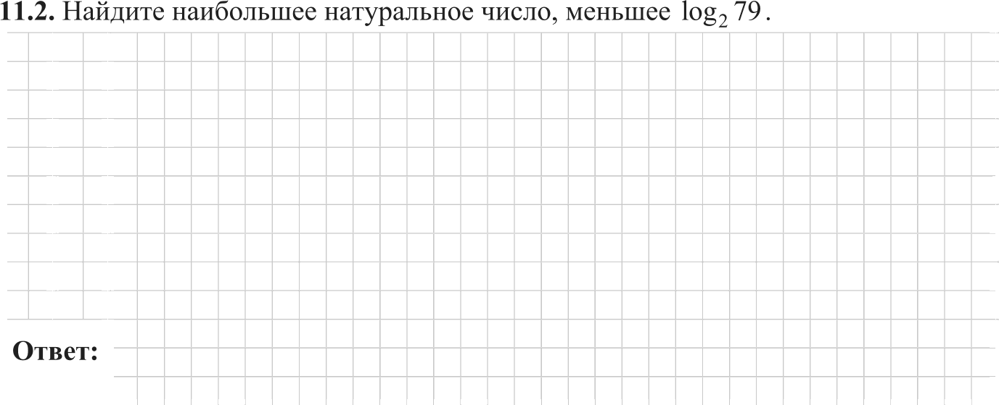
11.1. Запишите три различных значения углов, меньших 6 радиан, косинус кото- рых равен —0,5 . Ответ дайте в радианах.

- Диагональ равнобедренной трапеции с основаниями 4 и 16 образует
: основанием угол 45°. Найдите площадь трапеции.
Ответ:

Математика. 10 класс. Вариант 00501 (базовый уровень)

- Даны два неравенства:
1) т —1 7 ; 2) 8 — 3< > 8 — 31 .
Изобразите решение каждого неравенства на числовой прямой и найдите множество значений х , удовлетворяющих обоим неравенствам.
Ответ:
Определите максимально возможный общий сбор от налога.

Ответ:

Математика. 10 класс. Вариант 00501 (базовый уровень)
15. В системе координат схематично изобразите график какой-нибудь непре- рывной функции у = f(х) , которая обладает следующими свойствами:
- область определения функции отрезок [—4; 7];
- функция монотонно возрастает на всей области определения;
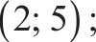
- функция принимает нулевое значение в точке, принадлежащей промежутку
- множество значений функции — отрезок [—3; 2].
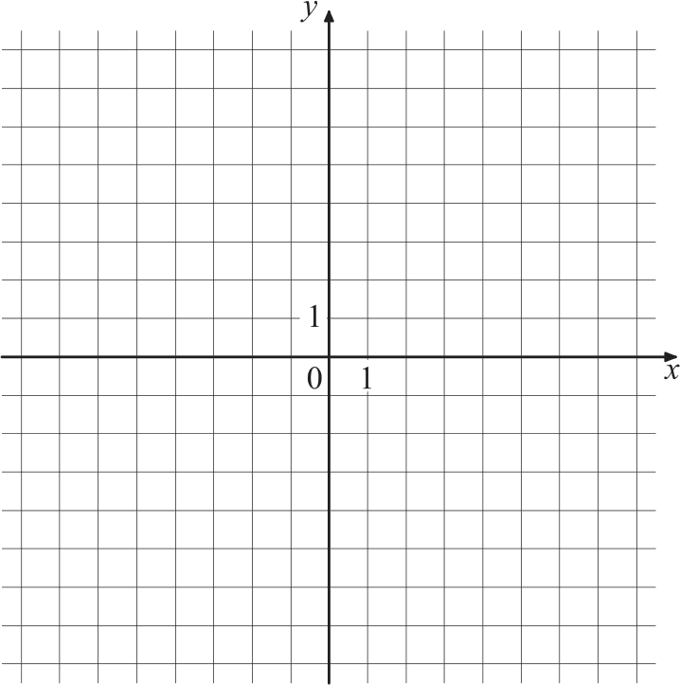
Ответ:

Итоговая работа по МАТЕМАТИКЕ 10 класс
26 апреля 2016 года Вариант MA00502 (базовый уровень)

Выполнена: ФИО класс

Инструкция по выполнению работы
На выполнение итоговой работы по математике даётся 90 минут. Работа включает в себя 15 заданий и состоит из двух частей.
Ответом в заданиях первой части (1—10) является целое число, десятичная дробь или последовательность цифр. Запишите ответ в поле ответа в тексте работы.
В задании 11 второй части требуется записать ответ в специально
отведённом для этого поле.
В заданиях 12—14 второй части требуется записать решение и ответ в специально отведённом для этого поле. Ответом к заданию 15 является график функции.
Каждое из заданий 5 и 11 представлено в двух вариантах, из которых надо выбрать и выполнить только один.
При выполнении работы нельзя пользоваться учебниками, рабочими
тетрадями, справочниками, калькулятором.
При необходимости можно пользоваться черновиком. Записи в черновике проверяться и оцениваться не будут. Выполнять задания можно в любом порядке, главное — правильно решить как можно больше заданий. Советуем Вам для экономии времени пропускать задание, которое не удаётся выполнить сразу, и переходить к следующему. Если после выполнения всей работы у Вас останется время, можно будет вернуться к пропущенным заданиям.

Математика. 10 класс. Вариант 00502 (базовый уровень)

  - Стоимость проезда в электричке составляет 112 рублей. Школьникам предоставляется скидка 50 %. Сколько рублей будет стоить проезд для 4 взрослых и 12 школьников?
Ответ:
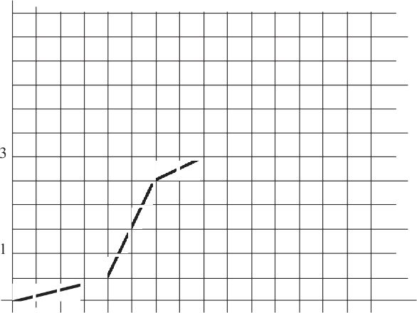
  - Павел и Ольга выехали каждый из своего дома в школу, до которой от дома Павла — 3 км, а от дома Ольги — 2 км. Известно, что расстояние между домами Павла и Ольги— 5 км и что Ольга выехала на 5 минут позже Павла. Графики их движения представлены на рисунке. По вертикальной оси отложено расстояние до дома Павла (в километрах), а по горизонтальной оси — время движения каждого в минутах.

5

4

2

5 10 15 20 мин
Пользуясь графиками, выберите верные утверждения.
- Пунктиром показан график движения Ольги.
- Павел и Ольга приехали в школу одновременно.
- За первые 10 минут с момента начала своего движения Ольга проехала меньшее расстояние, чем за первые 10 минут проехал Павел.
- Через 10 минут после выхода из дома Павел был ближе к школе, чем Ольга
в тот же момент.
В ответе укажите номера верных утверждений без пробелов, запятых и других дополнительных символов.
Ответ:

Математика. 10 класс. Вариант 00502 (базовый уровень) Математика. 10 класс. Вариант 00502 (базовый уровень)

  - Найдите значение выражения
28 sin237° — cos237°) cos 74°

Выберите и выпояните только ОДНО из заданий 5.1 или 5.2.
  - На рисунке изображён график функции у = f'(х) — производной функции

Ответ:

  - На числовой окружности отмечены точки, соответствующие поворотам начальной точки P(1; 0) на положительные углы х и у .
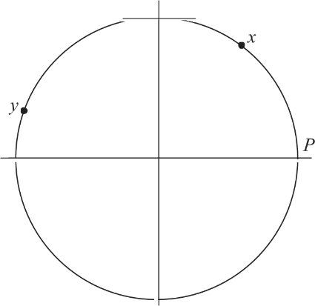
Пользуясь рисунком, выберите верные утверждения. 1) х < у 3) sin у > 0,7
2) cos х < 0,9 4) cos х > sin у
В ответе укажите номера верных утверждений без пробелов, запятых и других дополнительных символов.
Ответ:
f(х) , определённой на интервале (—2; 15) . Найдите количество точек
экстремума функции f(х) , принадлежащих отрезку [5; 13] .

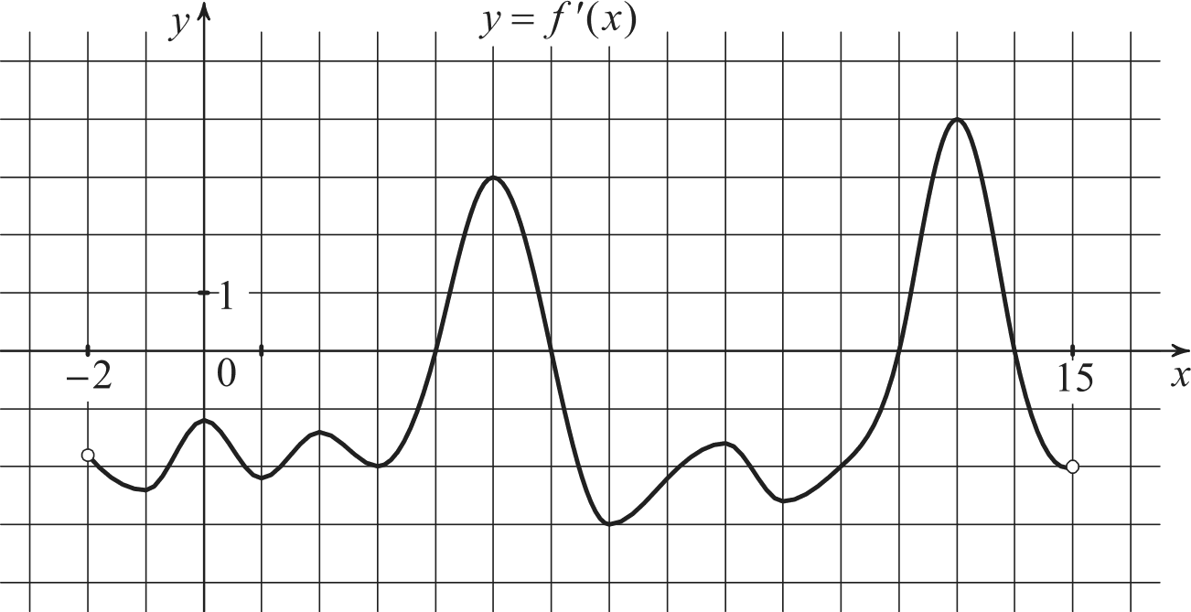
Ответ:

  - Найдите корень уравнения log (5 — х) 2log 4.

Ответ:

- Если каждое ребро куба увеличить на 1, то его объём увеличится на 37. Найдите ребро куба.

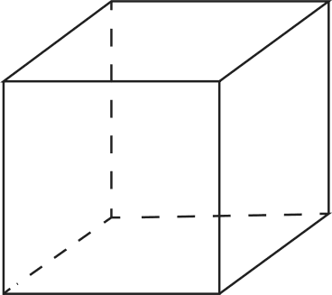
Ответ:

Математика. 10 класс. Вариант 00502 (базовый уровень)

- Выберите верные утверждения.
- Через любые три точки, не лежащие на одной прямой, проходит единственная
ПЛОСКОGTБ
- Если две прямые в пространстве перпендикулярны, то они пересекаются.
- Через точку и прямую всегда можно провести плоскость.
- Если две различные прямые перпендикулярны одной плоскости, то они перпен-
ДИК ЈІЯ]ЭНЫ.
В ответе укажите номера верных утверждений без пробелов, запятых и других дополнительных символов.
Ответ:

- Ваня, Петя, Дима и Серёжа бросили жребий — кому начинать игру. Найдите вероятность того, что начинать игру должен будет Дима.
Ответ:
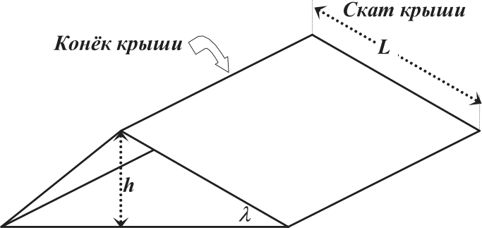
- Уклоном крыши называют отношение высоты h конька крыши к длине € ската (см. рисунок). Крыша считается плоской, пологой или крутой в зависимости от величины угла Z (в градусах) наклона полотна крыши к горизонтали (см. таблицу 1).
Таблица 1
Математика. 10 класс. Вариант 00502 (базовый уровень)
С помощью таблицы приближённых значений синусов углов (см. таблицу 3) определите, какие из них являются пологими. В ответе запишите (без пробелов и запятых) номера пологих крыш.
Таблица 3
Z sin Х | Z sin Х | Z sin Z | \ sin Z
1° 0,0175 | 13° 0,225 | 25° 0,4226 | 37° 0,6018
2° 0,0349 | 14° 0,2419 | 26° 0,4384 | 38° 0,6157
3° 0,0523 | 15° 0,2588 | 27° 0,454 | 39° 0,6293
4° 0,0698 | 16° 0,2756 | 28° 0,4695 | 40° 0,6428
5° 0,0872 | 17° 0,2924 | 29° 0,4848 | 41° 0,6561
6° 0,1045 | 18° 0,309 | 30° 0,5 | 42° 0,6691
7° 0,1219 | 19° 0,3256 | 31° 0,515 | 43° 0,682
8° 0,1392 | 20° 0,342 | 32° 0,5299 | 44° 0,6947
9° 0,1564 | 21° 0,3584 | 33° 0,5446 | 45° 0,7071
10° 0,1736 | 22° 0,3746 | 34° 0,5592
11° 0,1908 | 23° 0,3907 | 35° 0,5736
12° 0,2079 | 24° 0,4067 | 36° 0,5878

Ответ:

- Найдите трёхзначное натуральное число, большее 800, которое делится на каждую свою цифру и все цифры которого различны. В ответе укажите какое- нибудь одно такое число.
Ответ:

Плоская крыша | 1 й 1,5°
Пологая крыша | 1, 5° < L й 30°
Крутая крыша | k > 30°
Измерения для пяти крыш даны в таблице 2.
Таблица 2
 | Высота h конька крыши (м) | Длина Ј ската  крыши (м) | Величина отношения h  —  Ј
1 | 5 | 21 | 0,238
2 | 0,1 | 8 | 0,013
 | 6 | 9,5 | 0,632
4 | 4 | 11 | 0,364
5 | 1,4 | 2,6 | 0,538

Математика. 10 класс. Вариант 00502 (базовый уровень)

Часть 2
В задание 11 запишите ответ в отведённом для этого поле. В заданиях 12—14 требуется записать решение и ответ в специально отведённом для этого поле. Ответов к задание 15 является график функции.

  - Запишите три различных значения углов, меньших радиан, тангенс которых равен —1. Ответ дайте в радианах.
  - Найдите наименьшее натуральное число, большее log 87.

- Диагональ равнобедренной трапеции с основаниями 3 и 13 образует с осно- ванием угол 45°. Найдите площадь трапеции.
Математика. 10 класс. Вариант 00502 (базовый уровень)

- Даны два неравенства:
1) х —1 5 ; 2) 5 — 2s > 5 — 21 .
Изобразите решение каждого неравенства на числовой прямой и найдите множество значений х , не удовлетворяющих ни одному из неравенств.

- Регион устанавливает налог u рублей на тонну на продажу пшеницы. Количество пшеницы (в тоннах), которая продаётся, вычисляется по формуле g = 3000 — 0,75п . Общий сбор от налога вычисляется по формуле S = qn (рублей).
Определите максимально возможный общий сбор от налога.

Ответ:

Математика. l0 класс. Вариант 00502 (базовый уровень)

- В системе координат схематично изобразите график какой-нибудь непрерывной функции у = f(х) , которая обладает следующими свойствами:
- область определения функции отрезок —5; 6];
- функция монотонно убывает на всей области определения;
- функция принимает нулевое значение в точке, принадлежащей промежутку (1; 4) ;
- множество значений функции — отрезок —4; 3]. Ответ:
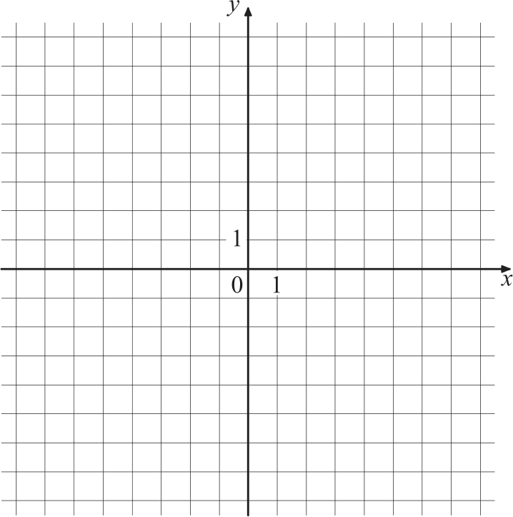

Итоговая работа по МАТЕМАТИКЕ 10 класс
26 апреля 2016 года Вариант MA00503 (углублённый уровень)

Выполнена: ФИО класс
Математика. 10 класс. Вариант MA00503 (углублённый уровень)

Часть 1

В заданиях l— 9 дайте ответ в виде цепого числа или десятичной дроби.

- Используя рисунок, вычислите sin в .

Инструкция по выполнению работы

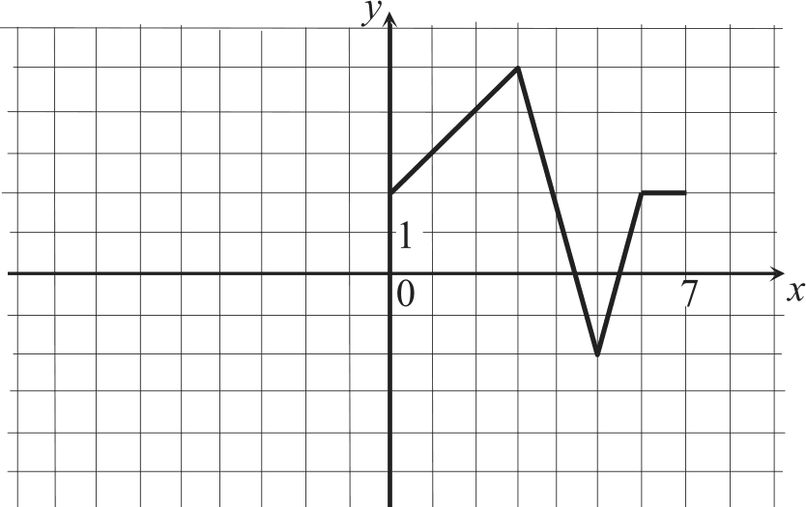
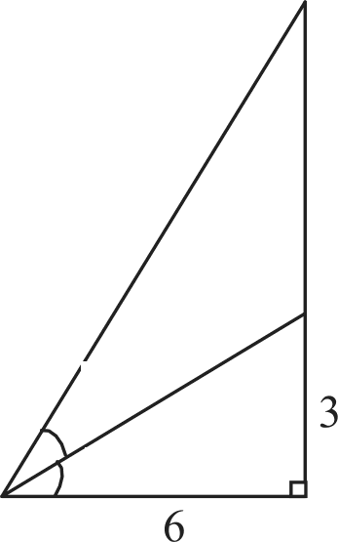
На выполнение итоговой работы по математике даётся 90 минут. Работа включает в себя 12 заданий и состоит из двух частей.
В заданиях первой части (1—8) запишите ответ в отведённом для него месте на листе с заданиями, а затем перенесите его в бланк.
В заданиях второй части (9—12) требуется записать решение и ответ в специально отведённом для этого поле.

Каждое из заданий 5 и 10 представлено в двух вариантах, из которых
надо выбрать и выполнить только один.
При выполнении работы нельзя пользоваться учебниками, рабочими тетрадями, справочниками, калькулятором.
При необходимости можно пользоваться черновиком. Записи в черно- вике проверяться и оцениваться не будут.
Выполнять задания можно в любом порядке, главное — правильно решить как можно больше заданий. Советуем Вам для экономии времени пропускать задание, которое не удаётся выполнить сразу, и переходить к следующему. Если после выполнения всей работы у Вас останется время, можно будет вернуться к пропущенным заданиям.

Желаем успеха.!

0 СтатГрад 2015—2016 учебный год.

ii / 2
в / 2

Ответ:

- На рисунке изображена часть графика чётной периодической функции у = f(х) с наименьшим периодом Т ——14. Найдите значение f(235) .

Ответ:

0 СтатГрад 2015—2016 учебный год.

Математика. 10 класс. Вариант MA00503 (углублённый уровень) Математика. 10 класс. Вариант MA00503 (углублённый уровень) 4
Выберите и въіполните только ОДНО из заданий 5.1 или 5.2.

На рисунке изображены график функции у = f(х) н касательная к нему в точке с абсциссой xc. Найдите значение производной функции f(х) в точке xc .
Ai

Ответ:

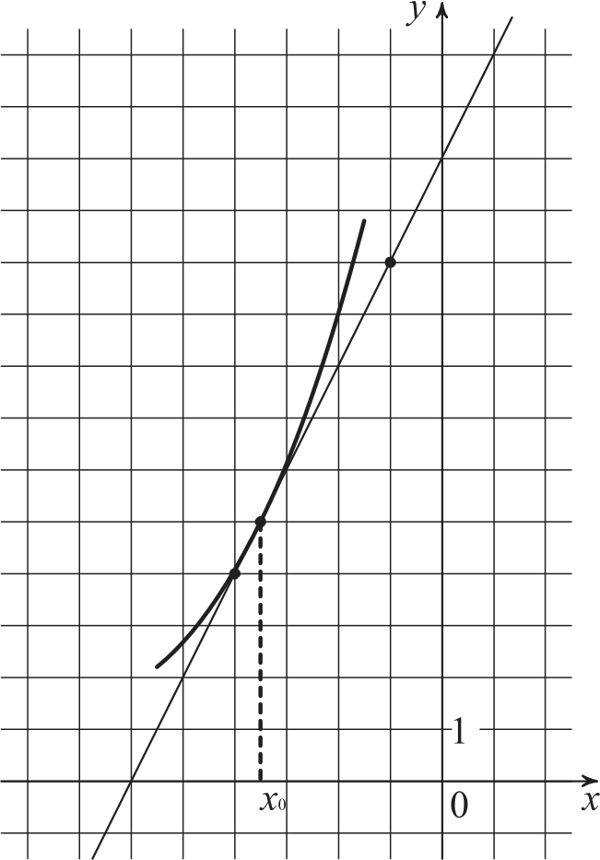
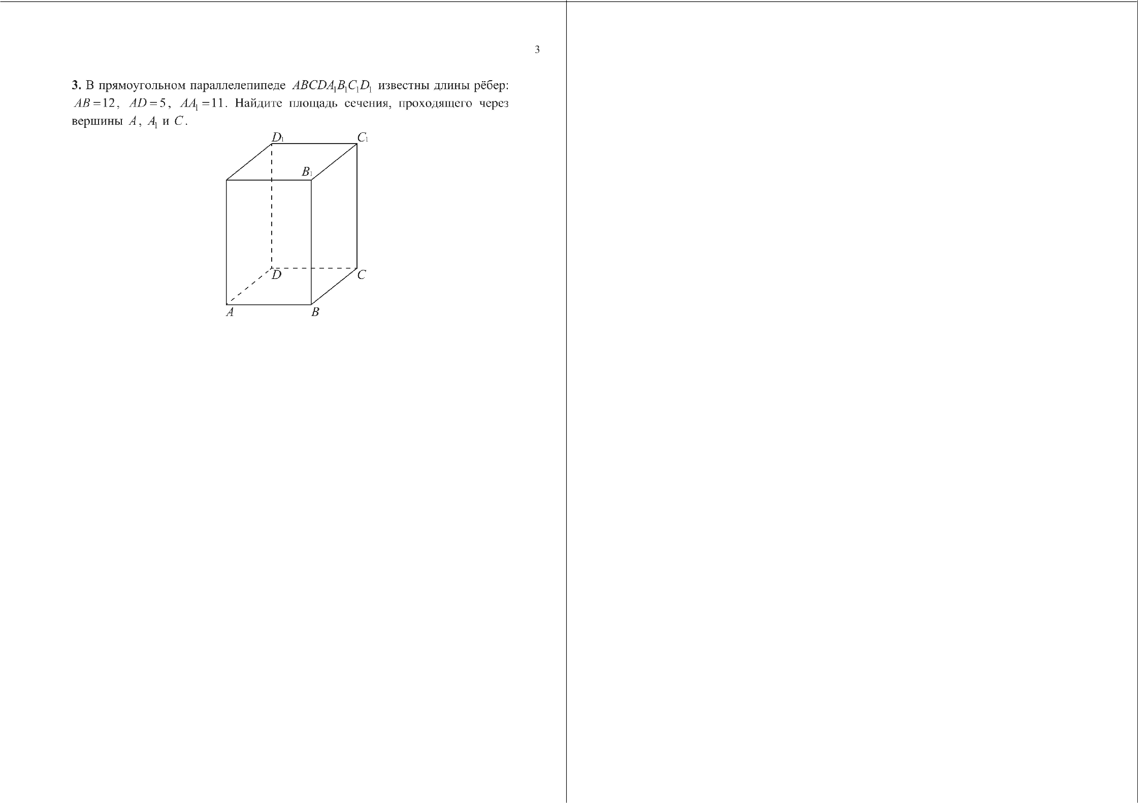
4. Выберите верные утверждения.

Через точку, не лежащую на плоскости, можно провести бесконечно много прямых, перпендикулярных этой плоскости.
- Через точку, не лежащую на плоскости, можно провести единственную плоскость, параллельную данной.
- Существует плоскость, параллельная заданной паре скрещивающихся

прямых.
В ответе укажите номера верных утверждений без пробелов, запятых и
Д]Э ГИХ ДОПОЛНИТt2ЛЬНЫХ GИMBOПOB.

Ответ:

0 СтатГрад 2015—2016 учебный год.

Ответ:

  - Найдите значение выражения 49'°' 7 . Ответ:

0 СтатГрад 2015—2016 учебный год.

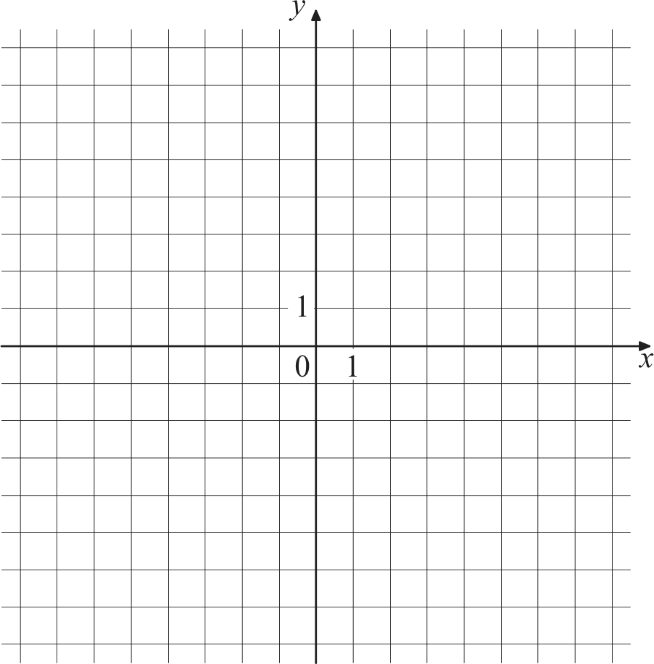
Математика. 10 класс. Вариант MA00503 (углублённый уровень)

Взвешенная средняя оценка Е oпpoca по поводу отношения к некоторому утверждению с четырьмя вариантами ответа вычисляется по формуле
*i Pi +‘2 2+ ‘3 3+ ‘4 4 где xi число опрошенных, выбравших /г-й

вариант ответа, p¿ — весовой коэффициент для /г-го варианта ответа. В неко- тором опросе весовые коэффициенты бьши назначены так:
- категорически не согласен — ра = 1;
- скорее не согласен — p2 = 2 ;
- скорее согласен — ра = 3 ;
- полностью согласен — p4 = 5.
Известно, что первый вариант ответа выбрали 700 человек, второй — 200, третий — 100. Какое минимальное количество человек должно выбрать четвёртый вариант ответа, для того чтобы оценка была не ниже 3?
Ответ:

В коробке 5 шашек: 2 чёрные и 3 белые. Наудачу достают две шашки. Найдите вероятность того, что обе эти шашки окажутся одного цвета.
Ответ:

0 СтатГрад 2015—2016 учебный год.
Математика. 10 класс. Вариант MA00503 (углублённый уровень) 6

В системе координат схематично изобразите график функции у = f(х),
которая обладает следующими свойствами:
- область определения функции — отрезок [—6; 6];
- функция чётная;
- х = 4 — точка минимума;
- функция обращается в 0 ровно в пяти различных точках;
- наибольшее значение функции равно 4.

0 СтатГрад 2015—2016 учебный год.

Математика. 10 класс. Вариант MA00503 (углублённый уровень)

Часть 2
В заданиях 9—12 запишите решение и ответ в отведённом для них поле.

fi СтатГрад 2015—2016 учебный год.
Математика. 10 класс. Вариант MA00503 (углублённый уровень)

Выберите и въіполните только ОДНО из заданий І0.1 или 10.2.

  - Исследуйте функцию Ј = х +4 на монотонность и точки экстремума.

  - Решите неравенство 9 + 90 39 3" 1 .

fi СтатГрад 2015—2016 учебный год.

Математика. 10 класс. Вариант MA00503 (углублённый уровень)

- В угол с вершиной С вписана окружность, касающаяся сторон угла в точках А и В . Известно, что некоторая точка Р , лежащая на меньшей из дуг AB окружности, удалена на расстояние 1 от прямой AB и на расстояние 4 от прямой BC . Найдите расстояние от точки Р до прямой AC .

fi СтатГрад 2015—2016 учебный год.
9 Математика. 10 класс. Вариант MA00503 (углублённый уровень) 10
- В роте два взвода, в первом взводе солдат меньше, чем во втором, но больше чем 46, а вместе солдат меньше чем 111. Командир знает, что роту можно построить по несколько человек в ряд так, что в каждом ряду будет одинаковое число солдат, большее 8, и при этом ни в каком ряду не будет солдат из двух разных взводов.
а) Сколько солдат в первом взводе и сколько во втором? Приведите хотя бы один пример.
- Можно ли построить роту укаsанным способом по 13 солдат в одном

0 СтатГрад 2015—2016 учебный год.

Итоговая работа по МАТЕМАТИКЕ 10 класс
26 апреля 2016 года Вариант MA00504 (углублённый уровень)

Выполнена: ФИО класс
Математика. 10 класс. Вариант MA00504 (углублённый уровень)

Часть 1

В заданиях 1—9 дайте ответ в виде цепого числа или десятичной дроби.

- Используя рисунок, вычислите sin в .

Инструкция по выполнению работы

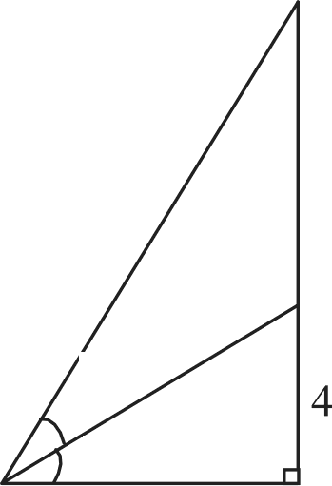
На выполнение итоговой работы по математике даётся 90 минут. Работа включает в себя 12 заданий и состоит из двух частей.
В заданиях первой части (1—8) запишите ответ в отведённом для него месте на листе с заданиями, а затем перенесите его в бланк.
В заданиях второй части (9—12) требуется записать решение и ответ в специально отведённом для этого поле.
Каждое из заданий 5 и 10 представлено в двух вариантах, из которых надо выбрать и выполнить только один.
При выполнении работы нельзя пользоваться учебниками, рабочими тетрадями, справочниками, калькулятором.
При необходимости можно пользоваться черновиком. Записи в черно- вике проверяться и оцениваться не будут.
Выполнять задания можно в любом порядке, главное — правильно решить как можно больше заданий. Советуем Вам для экономии времени пропускать задание, которое не удаётся выполнить сразу, и переходить к следующему. Если после выполнения всей работы у Вас останется время, можно будет вернуться к пропущенным заданиям.

Желаем успеха.!

0 СтатГрад 2015—2016 учебный год.

ii / 2
в / 2
12

Ответ:

- На рисунке изображена часть графика чётной периодической функции у = f(х) с наименьшим периодом Т ——14. Найдите значение f(—199) .

Ответ:

0 СтатГрад 2015—2016 учебный год.

Математика. 10 класс. Вариант MA00504 (углублённый уровень)

В прямоугольном параллелепипеде ABCDA В С D известны длины рёбер:
Математика. 10 класс. Вариант MA00504 (углублённый уровень) 4

Выберите и въіполните только ОДНО из заданий 5.1 или 5.2.

: p 8q АІЭ 5

AA ——20. Найдите площадь сечения, проходящего через

c

Ai

На рисунке изображены график функции у = f(х) и касательная к нему в точке с абсциссой xc . Найдите значение производной функции f(х)
в точке xc .

1
0 i

Ответ:

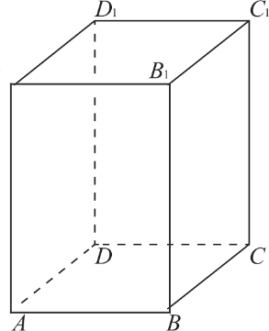
- Выберите верные утверждения.
- Для любых двух прямых существует плоскость, параллельная обеим прямым.

Если две плоскости параллельны каждой из двух скрещивающихся прямых, то они параллельны между собой.
- Через точку, не лежащую на плоскости, можно провести единственную прямую, параллельную данной плоскости.
В ответе укажите номера верных утверждений без пробелов, запятых и
Д]Э ГИХ ДОПОЛНИТt2ЛЬНЫХ GИMBОЛОВ.

Ответ:

0 СтатГрад 2015—2016 учебный год.

Ответ:
  - Найдите значение выражения 81g" 9 7 Ответ:
- Взвешенная средняя оценка х oпpoca по поводу отношения к некоторому утверждению с четырьмя вариантами ответа вычисляется по формуле
*1P1+ ‘2 2+ ‘3 3+ ‘4 4 где х¿ число опрошенных, выбравших /г-й
I+ 2+ ‘3 + 4
вариант ответа, p¿ — весовой коэффициент для /г-го варианта ответа. В неко- тором опросе весовые коэффициенты бьши назначены так:
- категорически не согласен — р ——1 ;
- скорее не согласен — p2 —— 2 ;

скорее согласен— ра = 3 ;
- полностью согласен — ру = 4.
Известно, что первый вариант ответа выбрали 500 человек, второй — 300, третий — 200. Какое минимальное количество человек должно выбрать четвёртый вариант ответа, для того чтобы оценка была не ниже 3?
Ответ:

0 СтатГрад 2015—2016 учебный год.

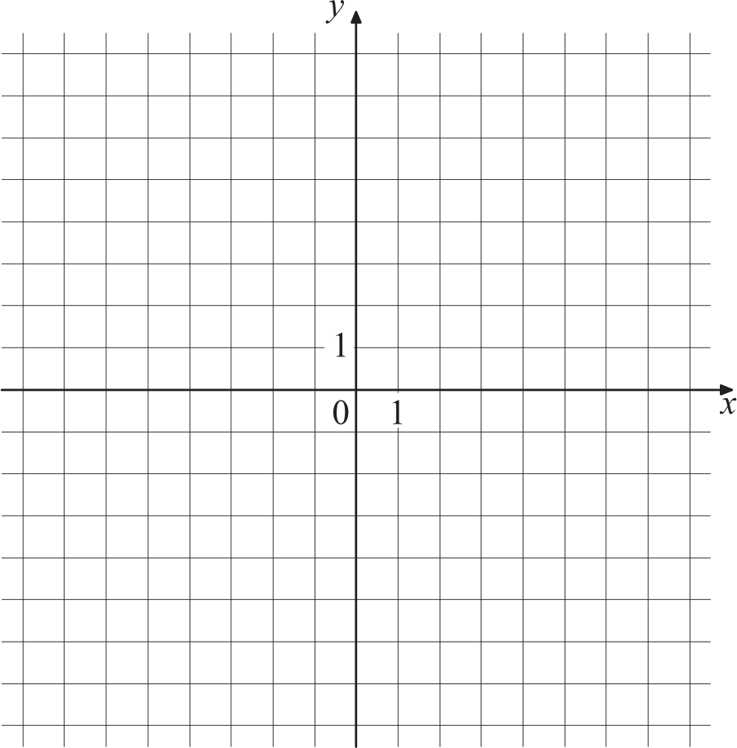
Математика. 10 класс. Вариант MA00504 (углублённый уровень)

- В коробке 5 шашек: 4 чёрные и 1 белая. Наудачу достают две шашки. Найдите вероятность того, что эти шашки будут разного цвета.
Ответ:

- В системе координат ху схематично изобразите график функции у = f(х) ,
которая обладает следующими свойствами:
- область определения функции отрезок [—8; 8) ;
- функция чётная;
- х = —2 — точка максимума;
- функция обращается в 0 ровно в трёх различных точках;
- наименьшее значение функции равно —3.

fi СтатГрад 2015—2016 учебный год.
5 Математика. 10 класс. Вариант MA00504 (углублённый уровень) 6

Часть 2
В заданиях 9—12 запишите решение и ответ в отведённом для них поле.
- а) Решите уравнение 2 cos z — 2 cos"т + sin'т = 0.
- Найдите все корни этого уравнения, принадлежащие отрезку 9
‘

fi СтатГрад 2015—2016 учебный год.

Математика. 10 класс. Вариант MA00504 (углублённый уровень)

Выберите и въіполните только ОДНО из заданий І0.1 или 10.2.
  - Исследуйте функцию у = + 9 на монотонность и точки экстремума.

  - Решите неравенство 25 80 5'"' 275 .

fi СтатГрад 2015—2016 учебный год.
Математика. 10 класс. Вариант MA00504 (углублённый уровень)

- В угол с вершиной С вписана окружность, касающаяся сторон угла в точках А и В . Известно, что некоторая точка Р , лежащая на меньшей из дуг AB окружности, удалена на расстояние 2 от прямой AB и на расстояние 5 от прямой BC . Найдите расстояние от точки Р до прямой AC .
Ответ:

fi СтатГрад 2015—2016 учебный год.

Математика. 10 класс. Вариант MA00504 (углублённый уровень) 9
- В роте два взвода, в первом взводе солдат меньше, чем во втором, но больше чем 50, а вместе солдат меньше чем 120. Командир знает, что роту можно построить по несколько человек в ряд так, что в каждом ряду будет одинаковое число солдат, большее 7, и при этом ни в каком ряду не будет солдат из двух разных взводов.
а) Сколько солдат в первом взводе и сколько во втором? Приведите хотя бы один пример.
б) Можно ли построить роту указанным способом по 11 солдат в одном

fi СтатГрад 2015—2016 учебный год.

Математика. 10 класс. Вариант 00501 (базовый уровень)
Ответы
Математика. 10 класс. Вариант 00502 (базовый уровень)

№

задания
№ задания | Ответы
' ' ’' | Например, могут быть даны значения — 2я — 4я — 8я или любые  другие значения в радианах, удовлетворяющие условию задачи.
11.2 | 6
12 | 100
14 | 1400000 рублей
15 | Возможны различные графики. Например, такой:

1 I .1
Ответы
п 5п 9п

например,
4 ’ 4 4

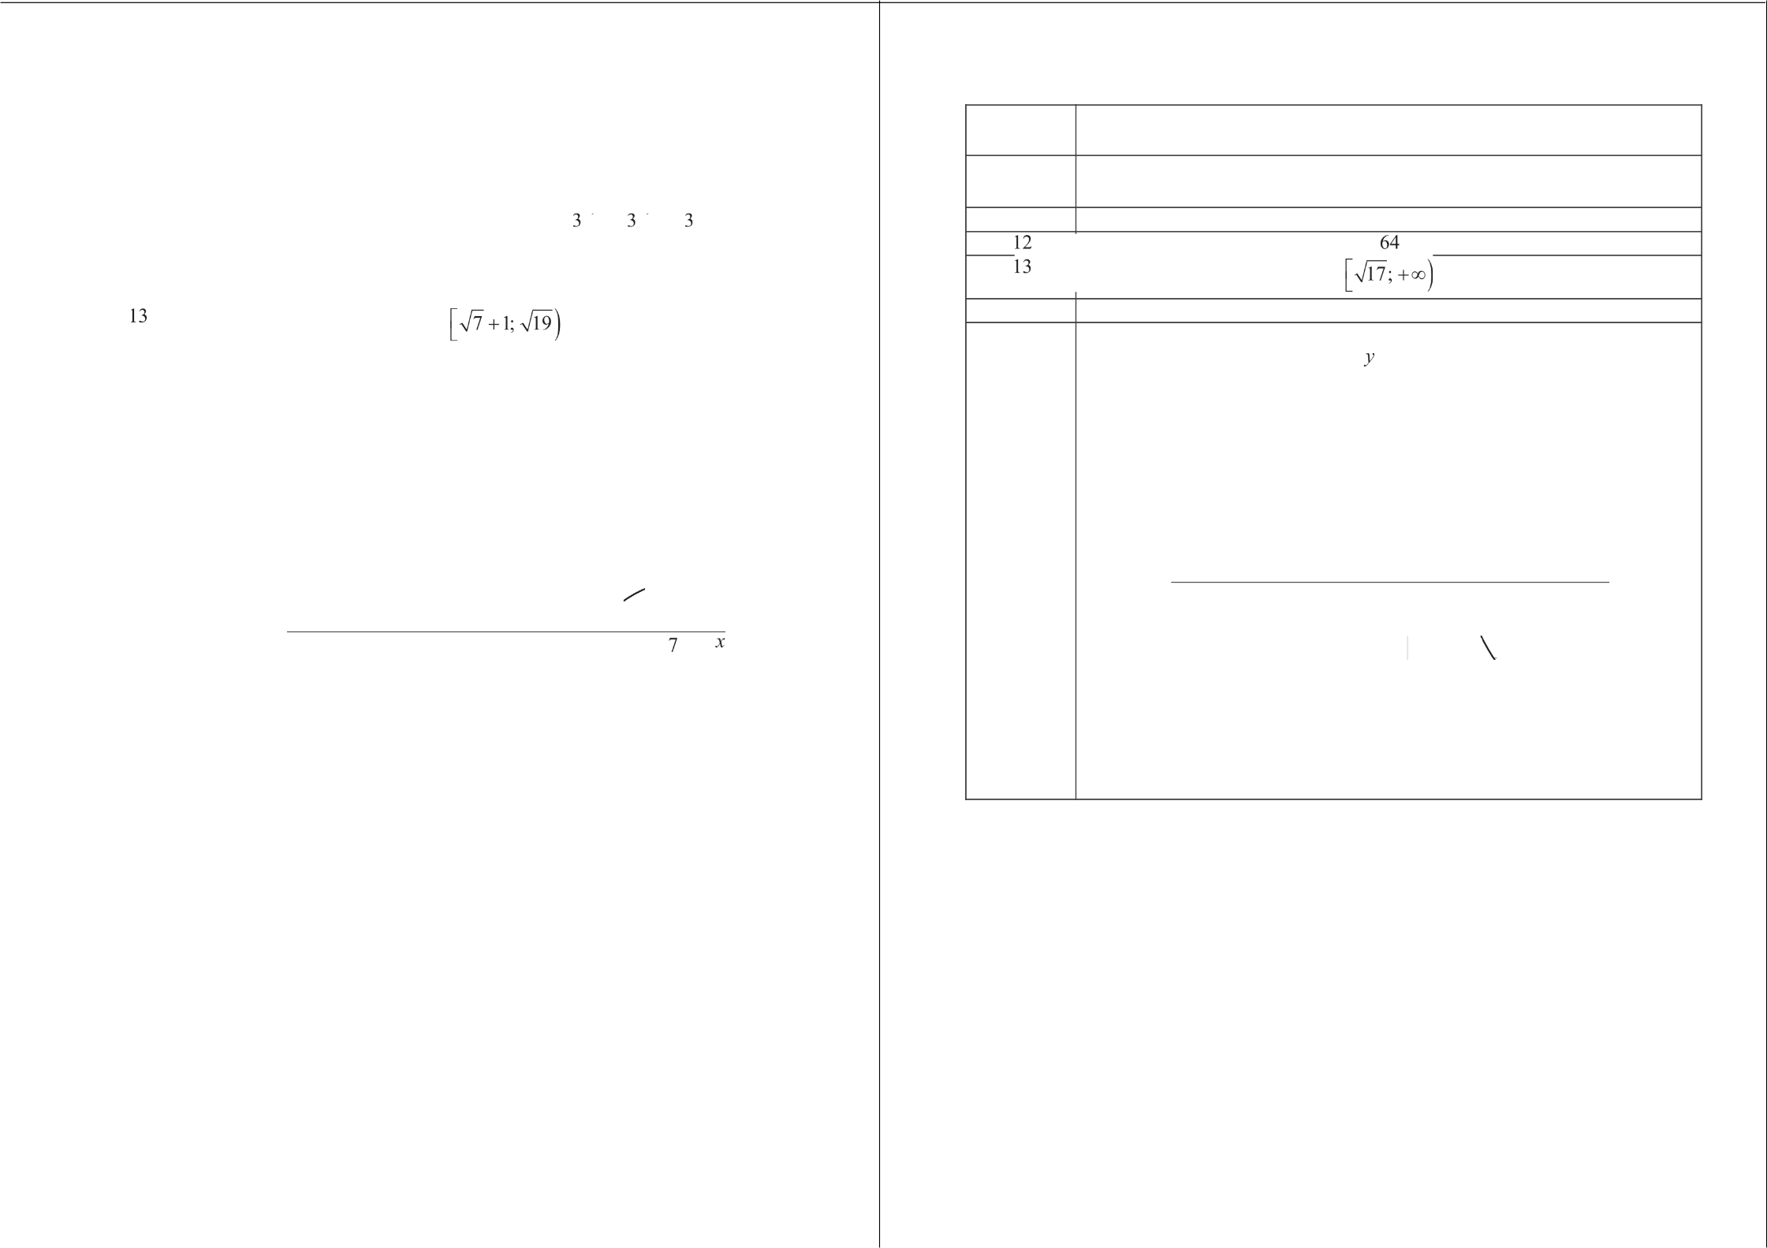
11.2 5

14 3000000 рублей
15 Возможны различные графики. Например, такой:
 |  |  | 4 |  |  | 0 | 1

 |  | —5 |  |  |  | 0 | 1 |  |  |  | 6 |  | *

fi СтатГрад 2015—2016 учебный год. fi СтатГрад 2015—2016 учебный год.

Математика. 10 класс. Вариант 00503 (углубленный уровень)
 |  |  |  |  |  | 4
 |  |  |  |  |  |  |  |  |  |  | б |  | *

задания | e
 | Любой верный | график, нaпpимep:‘
9 | а) — +  2 | 6 | +2V, 5я  6 | Зц 2 | 13п 6 | И | 5ц 2
10.1 | а) убывает на (—2; 0) и (0; 2) , возрастает на (—‹ю; —2) и (2;+m) ;  6) точки экстремума: xq„ = 2, xg„ = —2
l0‘2 | о; iog TO
11 | 0,25
12 | а) Любой пример, удовлетворяющий условию, например, 50 и 60.  6) Нет, нельзя. Предположим, что общий делитель 13. Тогда, учиты- вая, что 47 й k < 55, получаем, что k ——52. Наименьшее возможное значение f равно 52 + 13 = 65, но вместе получается 117 человек, что противоречит условию.

0 СтатГрад 2015—2016 учебный год.
Математика. 10 класс. Вариант 00504 (углубленный уровень)

задания | e
 | Любой верный график, | нaпpимep:‘
9 | а) nk , |  |  | 103
10.1 | а) убывает на (—3; 0) и (0; 3) , возрастает на (—‹ю; —3) и (3;+m) ;  6) точки экстремума: хр„ ——3, xqq = —3.
10.2 | 11  0; lOg$  5
11 | 0,8
12 | а) Любой пример, удовлетворяющий условию, например, 54 и 63.  6) Нет, нельзя. Предположим, что общий делитель 11. Тогда, учиты- вая, что 50 < /г < 60, получаем, что /г ——55. Наименьшее возможное значение / равно 55 + 11 = 66, но вместе получается 121 человек, что противоречит условию.

0 СтатГрад 2015—2016 учебный год.

Математика. 10 класс. Демонстрационный вариант

Итоговая работа
по MATEMATИRE

базовый уровень Демонстрационный вариант
На выполнение итоговой работы по математике даётся 90 минут. Работа включает в себя 15 заданий и состоит из двух частей.
Ответом в заданиях первой части (1—10) является целое число, десятичная дробь или последовательность цифр. Запишите ответ в поле ответа в тексте работы.
В задании 11 второй части требуется записать ответ в специально отведённом для этого поле.
В заданиях второй части (12—14) требуется записать решение и ответ в специально отведённом для этого поле. Ответом к заданию 15 является график функции.
Каждое из заданий 5 и 11 представлено в двух вариантах, из которых надо выбрать и

При выполнении работы нельзя пользоваться учебниками, рабочими тетрадями, справочниками, калькулятором.
При необходимости можно пользоваться черновиком. Записи в черновике проверяться и оцениваться не будут.
Выполнять задания можно в любом порядке, главное — правильно решить как можно больше заданий. Советуем Вам для экономии времени пропускать задание, которое не удается выполнить сразу, и переводить к следующему. Если после выполнения всей работы у Вас останется время, можно будет вернуться к пропущенным заданиям.

Математика. 10 класс. Демонстрационный вариант 2

В заданиях 1—10 дайте ответ в виде цenoгo числа, десятичной дроби или последователъности цифр. Запишите ответ в поле ответо в тенсте роботъі.

Плед, который стоил 400 рублей, продаётся с 7-процентной скидкой. При покупке этого пледа покупатель отдал кассиру 500 рублей. Сколько рублей сдачи он допжен получить?

Ответ:
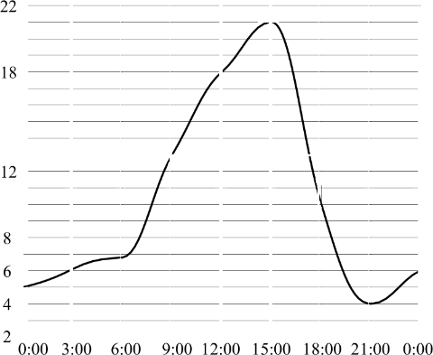
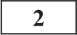 На рисунке изображён график изменения температуры воздуха в течение суток.

20

16
14

10

Пользуясь графиком, выберите верное утверждение.
- Максимальная температура в первой половине суток равна 21 °С.
  - Во второй половине суток температура непрерывно возрастала.
  - В 18:00 температура составила ровно 11 °С.
  - Разница между максимальной и минимальной температурами за сутки равна 17 °С.
В ответе укажите номер верного утверждения.

Ответ:
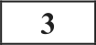 Найдите значение cos 660°.
Ответ:

Математика. 10 класс. Демонстрационный вариант

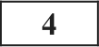 На единичной окружности отмечены точки, соответствующие поворотам на углы в и Д (см. рисунок).
Математика. 10 класс. Демонстрационный вариант 4
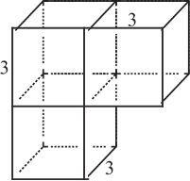
Найдите площадь поверхности изображённого на рисунке многогранника, составленного из трёх кубов.

Выберите верные утверждения.
- cos Д < 0
- sino > 0
- cos О > cos Д
- tg Ц < 0

Ответ:

0 Выберите номера верных утверждений.
  - Если две прямые в пространстве параллельны третьей прямой, то эти прямые параллельны или совпадают.

В ответе укажите номера верных утверждений без
пробелов, запятых и другик дополнительные СИМВОЈІОВ.

Ответ:
  - Если две плоскости в пространстве параллельны третьей плоскости, то эти плоскости
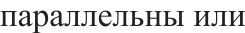 совпадают.
Если две прямые в пространстве параллельны одной плоскости, то эти прямые параллельны или совпадают.
В ответе укажите номера верных утверждений без пробелов, запятых и других дополнительные символов.
Ответ:

Въіберите и выполните только ОДНО из заданий 5.1 нло 5.2.
Научная конференция проводится в 4 дня. Bcero запланировано 60 докладо—в
первые

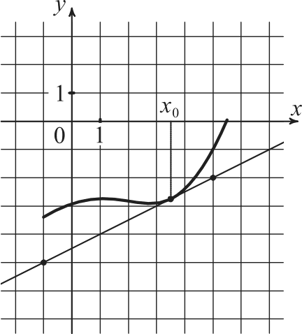
На рисунке изображён график функции у = f(х) н
касательная к нему в точке с абсциссой т,. Найдите
значение производной функции f(х) в точке т,.

Ответ:

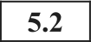 Решите уравнение log2(т — 8) = 4.
Ответ:

130
два дня по 18 докладов, остальные распределены поровну между третьим и четвёртым днями. На конференции планируется доклад профессора М. Порядок докладов определяется жеребьёвкой. Какова вероятность того, что доклад профессора М. окажется запланированным на последний день конференции?
Ответ:

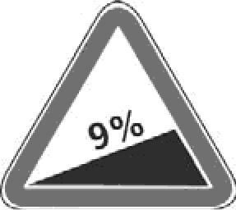
Знак «Крутой подъём», предусмотренный правилами дорожного движения, информирует водителя о приближении к подъёму и о крутизне подъёма, выраженной в процентах (число показывает, на сколько метров поднимается дорога в среднем на каждые 100 метров пути). Подъём обозначен знаком (см. рисунок). Пользуясь таблицей, определите примерно угол этого подъёма в градусах.
1° | 0,02
2° | 0,03
3° | 0,05
4° | 0,07
5° | 0,09

6° | 0,10
7° | 0,12
8° | 0,14
9° | 0,16
10° | 0,17

11° | 0,19
12° | 0,21
l3° | 0,22
14° | 0,24
15° | 0,26

Ответ:

Приведите пример четырёхзначного числа, кратного 15, произведение цифр которого больше 30, но меньше 45. В ответе укажите ровно одно такое число.
Ответ:

Математика. 10 класс. Демонстрационный вариант

Часть 2
В задании 11 запишите ответ в отведённо.w для этого поле. В заданиях 12—14 требуется записать решение и ответ в специалъиа атведёшіам для этого поле. Отвеіпоw к заданшо I5 является график функции.

Bыdepume и въіполните только ОДНО из заданий: 11. 1 или 11.2.

Известно, что синус некоторого угла равен 0. Приведите три различных возможных значения данного угла. Ответ дайте в радианах.

113.2 Приведите пример трёх целых значений х таких, что логарифм числа х по основанию 5 меньше одного.

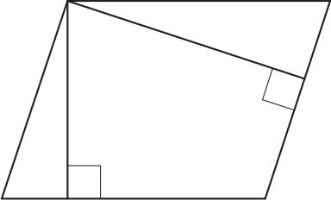
Стороны параллелограмма равны 8 и 16. Высота, опущенная на меньшую сторону, равна 12. Найдите высоту, опущенную на большую сторону параллслограмма.
Математика. 10 класс. Демонстрационный вариант

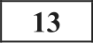 Даны два неравенства. Решение первого неравенства: (—°о; 2) 3; 6) . Решение второго неравенства: I, 5; 5, 2). Нарисуйте оба решения на одной числовой прямой и найдите
множество всех чисел, являющихся решением первого неравенства, но не являющихся решением второго неравенства.

Математика. 10 класс. Демонстрационный вариант

14 Правительство хочет установить таможенную пошлину на ввозимые автомобили. Количество ввозимых автомобилей g зависит от размера пошлины / , выраженной
в рублях, как g = i 50000 — 25t. М— общий сбор пошлины вычисляется по формуле М —— qt. Какую минимальную пошлину нужно установить, чтобы собрать 200 000 000 рублей"
7 Математика. 10 класс. Демонстрационный вариант 8

135 В системе координат схематично изобразите график непрерывной функции у — Ј ( т) , которая удовлетворяет следующим свойствам:
- область определения функции — отрезок 5; 5) ;
- функция чётная;
- на промежутке 0; 1) функция убывает;
- в точке х = —3 функция при ни мает значение 4.

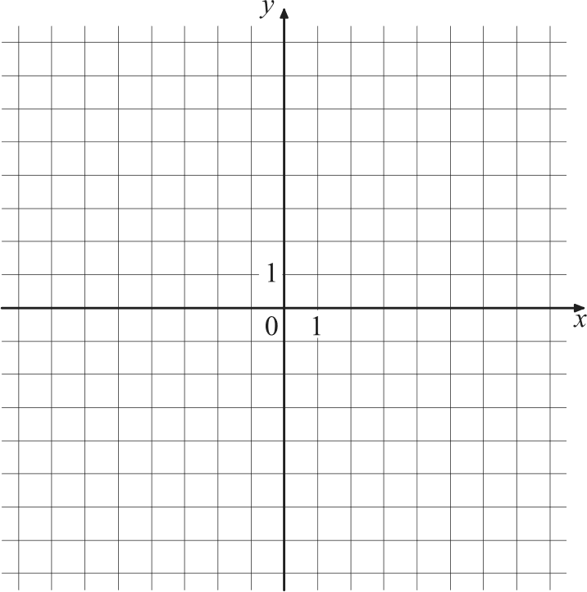

Математика. 10 класс. Демонстрационный вариант
Еритерии оценивания нтоговой работы по МАТЕМАТИІ(Е Демонстрационный вариант (базовый уровень)

Правильное выполнение каждого из заданий I —11 оценивается баллом.
Выполнение заданий 12—15 оценивается по приведённым ниже критериям.
Математика. 10 класс. Демопстрационный вариант 2
Система оценивания задания 13
Содержание ответа и указания к оцениванию
Дано верное решение, приведён соответствующий рисунок, получен
верный ответ
Имеются ошибки в решении,  НЛИ получен неверный ответ,  ИЛИ решение и(или) ответ отсутствует | 0
Максимальный балл

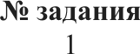
Система оценивания задания 14
 | Ответ
 | 128
2 | 4
3 | 0,5
4 | 13 или 31
5.1 | 0,5
5.2 | 24
6 | 126
7 | 12
8 | 0,2
9 | 5
t0 | 1245, или 1425, или 2145, или 2415, или 4125, или 4215, или 1185, или  1815, или 8115
11.1 | Например, могут быть даны значения 0; п ; 2п или любые другие  зпачения в радианах, кратные п
11.2 | В ответе должно быть указано 3 любьтх числа из набора 1, 2 ,3, 4
12 | 6
13 |  | (—ш; 1, 5) | [5, 2; 6]
14 | 2000 рублей
15 | — 5 | Ј  1  — 3 0 | 1 3 | 5

Содержание ответа и указания к оцениванию
Верно составлено и решено уравнение, получен верный ответ | 2
Верно составлено уравнение, но получен неверный ответ в результате  арифметической ошибки | i
Имеются ошибки в решении,  ИЛИ получен неверный ответ,  ИЛИ решение и(или) ответ отсутствует | 0
Максимальный балл | 2
Система оценивания задания 15
Содержание ответа н указания к оцениванию
Построен верный график функции.
Чертёж удовлетворяет всем условиям задачи.
Допускается незначительное отклонение характерных точек от требуемого положения, а также незначительное нарушение симметрии графика, связанные с общим рукописным характером изображаемого графика
Построен график функции.  Чертёж удовлетворяет только двум или трем из четырёх условий задачи. Допускается незначительное отклонение характерных точек от требуемого положения, а также незначительное нарушение симметрии графика, связанные с общим рукописным характером изображаемого графика | 1
Чертёж не построен,  ИЛИ построенный чертёж не является графиком функции,  ИЛИ построен график функции, удовлетворяющий не более чем одному условию задачи | 0
Максимальный балл | 2

Система оценивания задания 12
Система оценивания выполнения всей работы
Максимальный балл за выполнение всей работы — 17.
Таблица перевода баллов в отметки по пятибалльной шкале

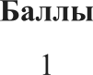 Отметка по пятибалльной шкале
Содержание ответа и упазання к оцениванию
Дано верное решение, в котором проведены все необходимые рассуждения
и вычисления, приводящие к ответу, получен верный ответ
Имеются ошибки в решении,  ИЛИ получен неверный ответ,  ИЛИ решение и(или) ответ отсутствует | 0
Максимальный балл | l

Первичные баллы

«3» «4» «5»
7—10 11—14 15—17

Математика. 10 класс. Демонстрационный вариант

Итоговая работа
по MATEMATИRE

10 класс

Углублённый уровень Демонстрационный вариант

Инструкция по выполнению работы

На выполнение итоговой работы по математике даётся 90 минут. Работа включает в себя 12 заданий и состоит из двух частей.
В заданиях первой части (1—8) запишите ответ в отведённом для него месте на листе с заданиями, а затем перенесите его в бланк.
В заданиях второй части (9—12) требуется записать решение и ответ в специально отведённом для этого поле.
Каждое из заданий 5 и 10 представлено в двух вариантах, из которых надо выбрать и
При выполнении работы нельзя пользоваться учебниками, рабочими тетрадями, справочниками, калькулятором.
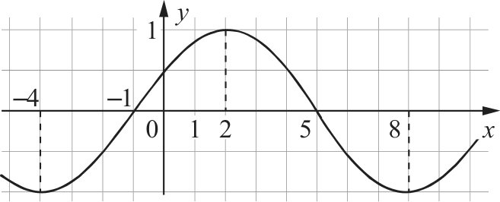
При необходимости можно пользоваться черновиком. Записи в черновике проверяться и оцениваться не будут.
Математика. 10 класс. Демонстрационный вариант 2
В заданиях l— 9 дайте ответ в виде ценого числа или десятичной дроби.
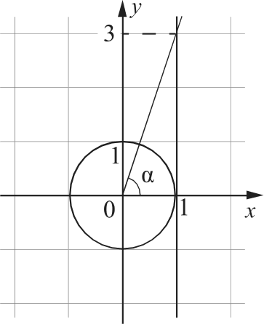
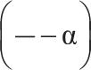
Используя рисунок, найдите cos2 2

Ответ:

2 На рисунке изображён график функции f(х) ——cos(их — b). Найдите f(50).

Выполиять задания можно в любом порядке, главно—е правильно решить как можно

больше заданий. Советуем Вам для экономии времени пропускать задание, которое не удаётся выполнить сразу, и переходить к следующему. Если после выполнения всей работы у Вас останется время, можно будет вернуться к пропущенным заданиям.
Обязательно проверьте в конце работы, что все ответы п заданиям первой части перенесены в бланк!

Ответ:

3 На одной из граней двугранного угла величиной 30° взята точка, находящаяся на расстоянии 12 от другой грани данного двугранного угла. Найдите расстояние от указанной точки до ребра этого двугранного угла.

Ответ:

Математика. 10 класс. Демонстрационный вариант

Выберите верные утверждения.
- Через любые две точки ітространства можно провести бесконечно много плоскостей.
- Через любые три различные точки пространства можно провести плоскость, и
притом только одну.
- Две плоскости, перпендикулярные третьей плоскости, параллельны друг другу.
- Для любых двух различных плоскостей в пространстве найдутся две параллельные прямые, каждая из которых содержится ровно в одной из указанных плоскостей.
В ответе укажите номера верных утверждений без пробелов, запятых и других дополнительных символов.
Ответ:

Выберите и выполните только ОДНО из заданий 5.1 или 5.2.

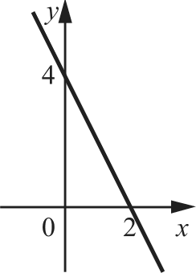
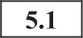 2
ha ателенабсо ои параллельна’пр аой, изображеннои на р4сун е

Ответ:

  - Найдите значение выражения log5 27+ 5—Iog25 4
log, 9
Ответ:

В университете итоговая отметка по десятибалльной системе за курс высшей математики вычисляется следующим образом. Сначала вычисляется значение выражения 0,3d + 0, ЗД + 0, 4Э , где К — отметка за контрольную работу, Д — за домашнюю работу, а
Э— за экзамен. Числа К, Д н Э целые от 0 до 10. Затем полученное значение округляется до ближайшего целого числа, при этом пять десятых округляются в большую сторону. Студент получил за контрольную работу 4, а за домашнюю работу — 8. Какая минимальная отметка за экзамен обеспечит ему итоговую отметку не меньше чем 6 балпов?
Ответ:
Математика. 10 класс. Демонстрационный вариант 4

При печати в типографии 10% журналов имеют дефект. При контроле качества выявляют 80% дефектных журналов. Остальные журналы поступают в продажу. Найдите вероятность того, что случайно выбранный при покупке журнал не имеет дефектов. Ответ округлите до тысячных.

Ответ:

В системе координат схематично изобразите график непрерывной функции, которая обладает следующими свойствами:
    - область определения функции — отрезок [—6; 6) ;
    - функция чётная;
    - на промежутке [—2; 0) функция убывает;
    - функция имеет ровно пять нулей.
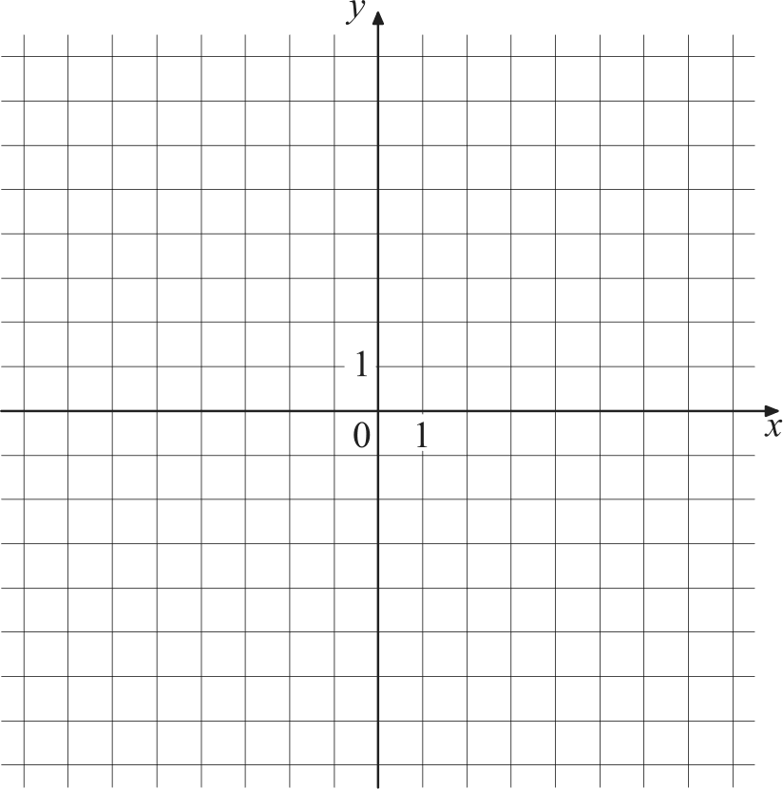

Математика. 10 класс. Демонстрационный вариант

В заданиях 9—12 запишите решение и ответ в отведённом для ннх поле.

g а) Решите уравнение 2 cos3 Х— СОЅ2 1— СОБ1 0
6) Найдите все корни этого уравнения, принадлежащие отрезку 2п; п) .
5 Математика. 10 класс. Демонстрационный вариант

Въі0ерите и въіполните толъко ОДНО из заданий 10.1 они 10.2.

10a.1 Исследуйте функцию у = + 4 + " на монотонность и экстремумы.
$

10a.2 Решите неравенство log2j (3 — i) + logj(х — 3)2 < 8.

Математика. 10 класс. Демонстрационный вариант 7
131 В треугольнике ABC, оцпн nz углов которого равен 40°, проведены высоты АА п CCi .
Прямые AC п ЛіСі параллельны. Чему могут быть равны другие углы треугольника'!
132
Математика. 10 класс. Демонстрационный вариант

Дана последовательность натуральных чисел, причём каждый следующий член отличается от предыдущего либо на 8, либо в 5 раз. Сумма всех членов последовательности равна 141.
а) Какое наименьшее число членов может быть в этой последовательности? б) Какое наибольшее число членов может быть в этой последовательности'!

Математика. 10 класс. Демонстрационный вариант
Еритерин оценивания итоговой работы по МАТЕМАТИКЕ Демонстрационный вариант (углублённый уровень)

Правильное выполнение каждого из заданий 1—8 оценивается баллом.
Выполнение заданий 9—12 оценивается по приведённым ниже критериям.

Ответы к заданиям

Математика. 10 класс. Демонстрационный вариант 2
Система оценивания задания 10.1

Содержание ответа и указания к оцениванию
Проведено необходимое исследование функции, верно получены  промежутки монотонности, точки экстремумов, экстремумы | 2
Верно найдена область определения функции, её производная и
критические точки, но исследование функции проведено не полностью или полученный ответ частично неверен из-за арифметических ошибок
Все другие случаи | 0
Максимальный балл | 2

Система оценивания задания 10.2

Содержание ответа и указания к оцениванию
Полное верное решение | 2
Логарифмическое неравенство верно сведено к квадратичному
неравенству, но в дальнейших выкладках есть арифметическая ошибка
Все другие случаи | 0
Максимальный балл | 2

Система оценивания задання 11
задания | Ответ
 | 0,9
2 | 1
 | 24
4 | 14 или 41
5.1 | 1
5.2 | 2
6 | 5
 | 0,978
8 | Любой верный график, например:  1  2 3 | 4 | 5 | 6 | х
9 а) | х = 2пл ; х =2 + пл 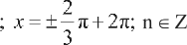
9 6) | —2п , —1, 5п , 4
10.1 | Функция возрастает на промежутках (—m; —5] ; [5; +°о) ,  функция убывает на промежутках [—5; 0) ; (0; 5] ,
10.2 | —i, z 15  16
11 | Треугольник ABC равнобедренный,  другие углы равны либо 70° и 70°, либо 40° и 100° .
12 а) | 3
12 6) | 45

Содержание ответа и указания к оцениванию
Доказано, что треугольник ABC равнобедренный, рассмотрены оба  случая, получены две возможные пары углов | 2
Доказано, что треугольник ABC равнобедренный, но рассмотрен только
один случай (например, остроугольный треугольник) ИЛИ
В доказательстве того, что треугольник ABC равнобедренный, есть существенные пробелы, но рассмотрены оба случая, получены две возможные пары углов
Все другие случаи | 0
Максимальный балл | 2
Система оценнвания задання 12
Содержание ответа и указания к оцениванию
Приведено верное решение обоих пунктов задачи
Приведено верное решение пунта 6)  ИЛИ  Приведено только верное решение пункта а), а в решении пункта 6) есть существенные пробелы | 2
Приведено только верное решение пункта а)
Все друтие случаи | 0
Максимальный балл | 3

Система оценнвания задания 9

Система оценивання выполнения всей работы Максимальный балл за выполнение всей работы — 17. Таблица перевода баллов в отметки no пятибалльной шкале
Отметпа по пятибалльной шкале «2» «3» «4» «5»
Содержанне ответа н указания к оценнванию
Верно решено уравнение и верно отобраны все корни | 2
Верно решено уравнение, но корни уравнения не отобраны на данном  отрезке или отобраны с ошибкой | 1
Все другие случаи | 0
Максимальный балл | 2

Первичные баллы 0—5 6—9 10—13 l4—17

